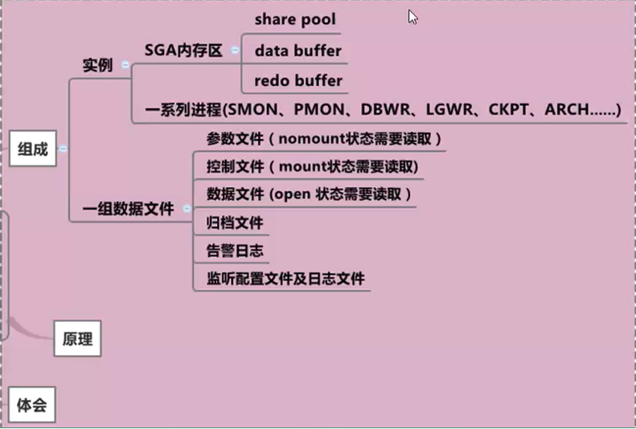

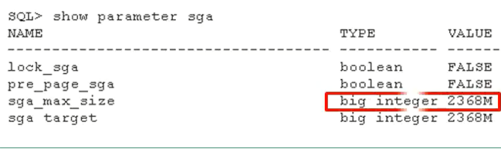







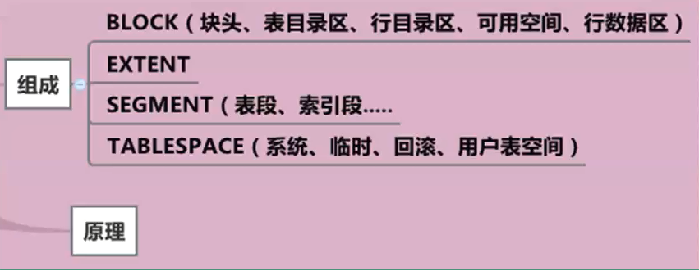

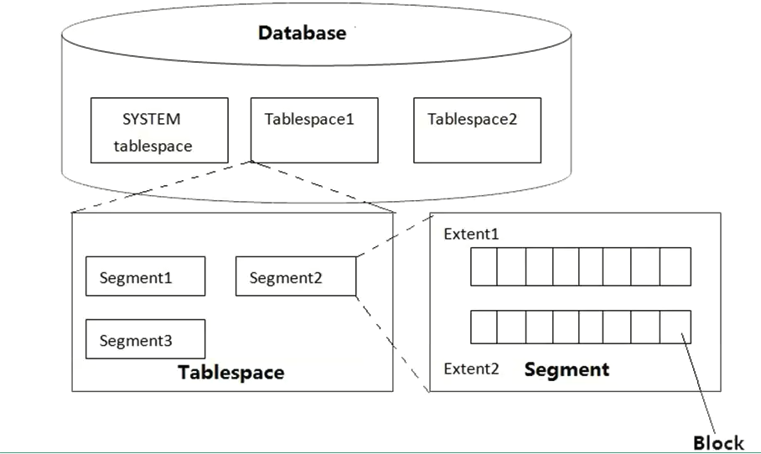

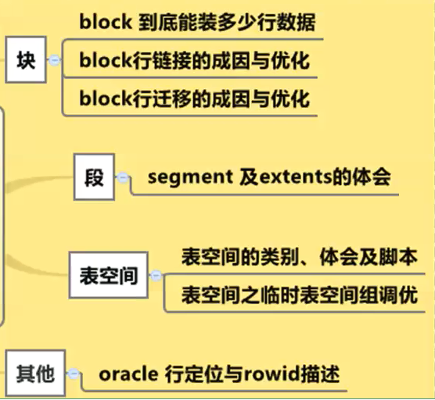

block行迁移、

行迁移

成因：当行被Update时，如果Update更新的行大于数据块得PCTFREE值，就需要申请第2个块，从而形成行迁移。

后果：导致应用需要访问更多的数据块，性能下降。

预防：1. 将数据块的PCTFREE调大；2. 针对表空间扩大数据块大小

数据量，并发量



